新生バイオ通信  ＳＨＩＮＳＥＩ ＢＩＯ ／ S A M S | 第32号 ／ 2006(平成18)年9月21日
新生バイオ通信  ＳＨＩＮＳＥＩ ＢＩＯ ／ S A M S | 株式会社 新生バイオ ／ 有限会社 サ ム ズ  〒950-0141 新潟県新潟市能登1-2-9  Tel 025(373)5951(代) Fax 025(373)5998 IP: 050-3387-2681

この9月は台風、竜巻など、自然災害が絶えませんでした。謹んでお見舞い申し上げます。

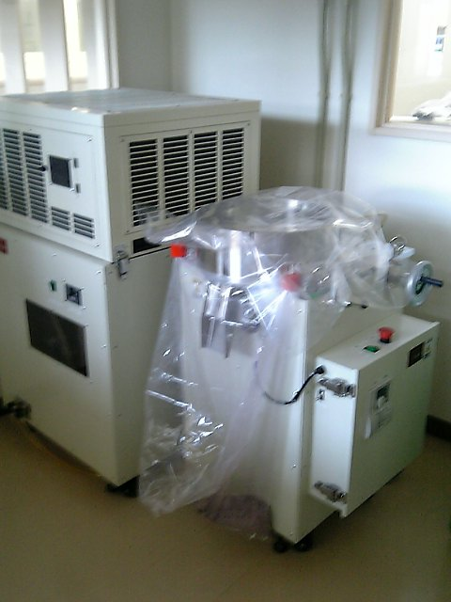
2004 新潟産業大賞「特別奨励賞」受賞
石臼原理応用水冷式製粉機 「ドリームパウダー」
弊社製粉機「ドリームパウダー」は、食品を効率よく、且つきめ細かく製粉できる機器として、多くの皆様にご愛顧頂いております。機種は一体型の他、製粉部と冷却機を２台に分けたセパレート型の２種類がございます。

今春、佐賀県武雄市に開店した「そば秀」様にご導入頂きました。そば粉だけの「十割そば」を打つには熟練を要するといわれますが、ドリームパウダーで そば を微粉末にし、これを自動製麺機に掛けるだけで簡単に十割そばを打つことができます。

また「日本海庄や」他 居酒屋チェーンを展開する大庄様のメニュー「アカモクうどん」の原料・アカモク粉末は、弊社の乾燥機と製粉機で加工したものです。

※尚、弊社機器は8月26日付「食糧新聞」でご紹介頂きました。

「セラミカ乾燥機」５機種をご用意しています
「ISS-50-1型」と「ISS-30-1型」に続き、ISS-10L型とKSS-10型を追加しました。

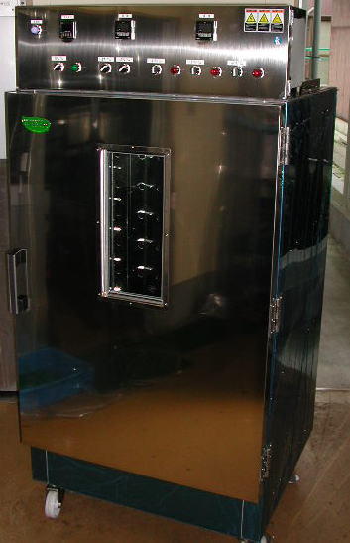
KSS-10型
＜おけさ柿の話・いろいろ＞
11月、新潟名産の種無し柿「おけさ柿」の乾燥チップスの製造が行われました。今年は主にJA越後中央(西蒲原郡巻町)の選果場から柿を譲って頂き、皮を剥き半割りしてスライスし、セラミカ乾燥機で乾燥して仕上げていきました。
この柿チップは、りんごやキウイ等と共に、2月3日から大手販売チェーン店にお目見えします。
さて、この柿、処理の過程で加工できなくなったものが相当数出てしまいました。“そのまま捨ててしまうのも勿体ない”と、当社へ持ち帰り、身のしっかりしたものは皮をむいて丸のまま乾燥し、あんぽ柿風に仕上げてみました。
また、身が崩れているものは皮をむいて粗く刻み、冷凍保存しました。この冷凍柿を、丸ごと大豆を使用した豆乳に混ぜ込んで、充填とうふの試作品を作り、お客様にお試しいただいたところ、多くのご好評を頂戴しました。
“食品資源には、使い方次第で更なる可能性がある”ということを、改めて感じている今日この頃です。
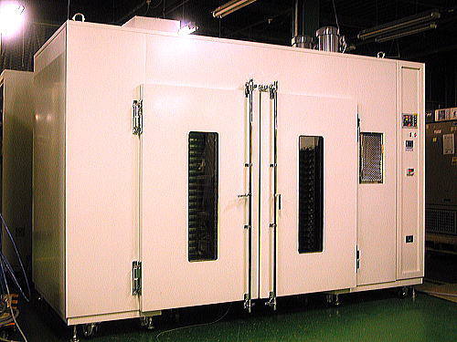
セラミカ乾燥機 ISS-50-1型
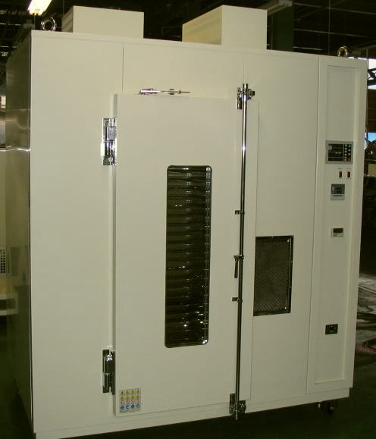
セラミカ乾燥機 ISS-30-1型
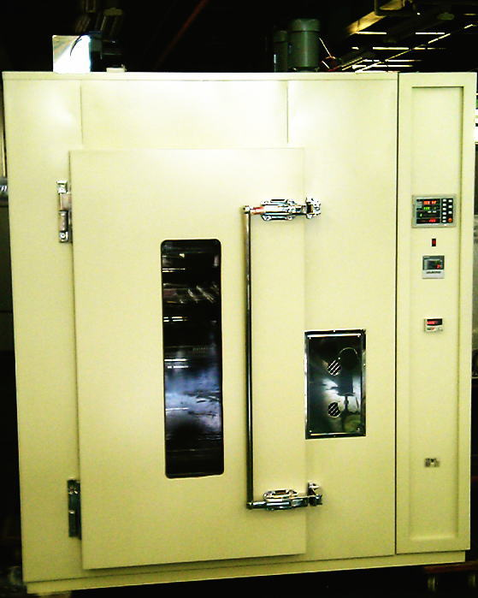
ISS-10L型

【短信】私も時折出張に出ます。最も回数が多いのは東京近郊です。私自身は禁煙して長らく経ちますが、最近都内では自由に喫煙する場所が少なく、喫茶店やハンバーガーショップなどでも禁煙・分煙化が進んでいます。しかし狭い店内では分煙が難しく、禁煙・嫌煙者にはタバコの煙や匂いが漂っただけでも不快に感じ、クレームも耐えないそうです。
弊社のセラミカは空調にも効果を発揮します。エアコンや加湿器等にセットしますと、消臭・湿度調整などのメリットがあります。これまでスイミングプールの更衣室のサウナ室に設置して消臭対策を行った実績もございます。またバー、パチンコ店、喫煙室などにも設置して、ご好評を頂戴しました。お悩みの方、ぜひ一度お試し下さい。（和）
弊社の乾燥粉末が今年も乾麺になりました

弊社では上記の通り、佐渡産のアカモク（ながも）の粉末を加工しております。上記の「日本海庄や」様「アカモクうどん」の他、乾麺「なが藻そば」が「新潟めん処」様（新潟市）で製造・販売されています。県内のお近くのスーパーでお見かけの折には、ぜひお試し下さい。

また乾燥よもぎ粉末は、和菓子屋さん向けに出荷しており、「香りが良い」など ご評判を頂いております。

